**Сушко Анна Клямятова (Suszkowna Anna Ewa)**

10 ноября 1801 г – крещение (НИАБ 136-13-894, лист 45, №31/1801-р (об)).

**НИАБ 136-13-894:** Лист 45. **Метрическая запись №31/1801-р (ориг).**

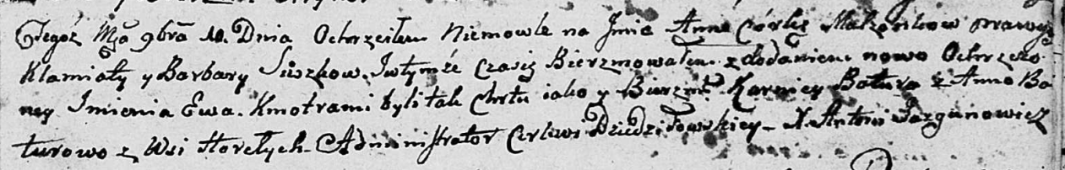

Дедиловичская Покровская церковь. 10 ноября 1801 года. Метрическая запись о крещении.

Suszkowna Anna Ewa – дочь родителей с деревни Горелое.

Suszko Klamiata – отец.

Suszkowa Barbara – мать.

Botura Karniey – кум.

Boturowa Anna – кума.

Jazgunowicz Antoni – ксёндз.